2019－2020学年锦江区五年级（上）终结性评价试卷
（考试时间：90分钟，总分：100分）

一、活用知识，正确填空。（21分）
1.500公顷＝（ ）km² 24分＝（ ）时
2.1$\frac{1}{8}$里面有（ ）个$\frac{1}{8}$,再加上（ ）个这样的分数单位就是最小的质数。
3.某工程队5天修了一条长3千米的公路,平均每天修（ ）千米,平均每天修这条路的$\frac{（ ）}{（ ）}$。
4.如果分数$\frac{8}{x}$个假分数,x最大是（ ）, 如果它是一个真分数,x最小是（ ）。
5.一个三位数,既是2和5的倍数,又是3的倍数,这个数最小是（ ）。
6.$\frac{11}{6}＝\frac{22}{（ ）}＝（ ）÷18＝1\frac{（ ）}{（ ）}$
7.在 里填上“>”“<”或“＝”。
3.5×0.98 3.5 3.25÷0.2 3.25×20 $\frac{4}{5} \frac{7}{4}$ $\frac{21}{22} \frac{10}{11}$
8.在（ ）里填上合适的单位。
（1）天府广场占地面积大约8.8（ ）。
（2）我们的陆地国土面积约是960万（ ）。
9.盒子里有一些大小相同,颜色不同的卡片,淘气闭着眼睛摸了50次,摸到卡片的情况如下表,下一次摸到的卡片（ ）色的可能性最大,最不可能是（ ）色。
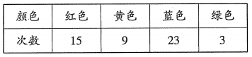

10.把三角形一条长12厘米的底边增加5厘米,高不变,三角形的面积就比原来增加了10平方厘米,原三角形的面积是（ ）。

二、仔细推敲,认真辨析。（对的画“√”,错的画“×"）（10分）
1.因为4.5÷5＝0.9,所以4.5是0.9的倍数。 （ ）
2.如果两个数的最大公因数是1,那么这两个数一定是质数。 （ ）
3.0.427842784278是循环小数。 （ ）
4.淘气喝了一杯牛奶的$\frac{4}{5}$,笑笑也喝了一杯牛奶的$\frac{4}{5}$,他俩喝的牛奶－一样多。 （ ）
5.长方形、正方形、三角形、梯形和平行四边形都是轴对称图形。 （ ）

三、反复比较,认真选择。（将正确答案的序号填入括号里）（10分）
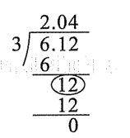
1.右图竖式中圈出的数表示（ ）。
A.12个1
B.12个0.1
C.12个0.01.
D.12个0.001
2.大于$\frac{2}{7}$且小于$\frac{6}{7}$的分数有（ ）个。
A.3 B.4 C.5 D.无数
3.一个不透明的盒子里放着一些红色磁铁、黄色磁铁和蓝色磁铁,盒子中红色磁铁占$\frac{2}{3}$,这里$\frac{2}{3}$是把（ ）作为整体。
A.红色磁铁 B.黄色磁铁 C.蓝色磁铁 D.磁铁总数
4.$\frac{3}{5}$的分子加上12,要使分数的大小不变,分母应加上（ ）。
A.12 B.20 C.25 D.15
5.如图大正方形边长为9厘米,小正方形边长为4厘米,计算图中组合图形面积的算式，错误的是（ ）。
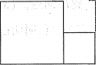
A.9×9＋4×4
B.（9＋4）×4＋（9－4）×9
C.（9－4）×9－（9－4）×4
D.（9＋4）×9－（9－4）×4

四、计算题。（23分）
1.直接写出得数。（5,分）
0÷1.25＝ 0.63÷0.09＝ 0.72÷0.9＝ 2.7＋1.33＝ 10×0.1÷10×0.1＝
2.6÷13＝ 0.72＋0.8＝ $\frac{2}{9}＋\frac{5}{9}＝$ $\frac{7}{8}-\frac{1}{8}＝$ 1－$\frac{5}{6}＝$
2.竖式计算。（6分）
0.918÷0.45＝ 25.73÷8.3＝ 7.42÷1.2≈
（得数保留两位小数）

3.脱式计算。（怎样算简便就怎样算）（8分）
36.7÷0.25＋0.4 0.96÷0.8×1.5

（9.6＋4.8）÷1.2 7.2－7.2÷0.9×0.8

4.计算下面图形的面积。（单位:厘米）（4分）
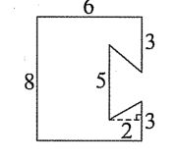

五、按要求作答。（6分）
1.画出将小鱼向上平移4格,再向左平移5格后的图形。
2.观察对称轴的位置,画出小船的轴对称图形。
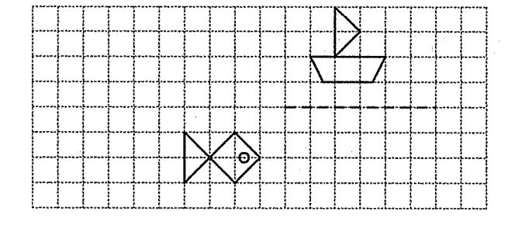
六、走进生活,解决问题。（30分）
1.一本书有72页,明明已经看了24页,剩下的页数占总页数的几分之几?

2.－只蝴蝶2.5小时飞行19.5km,－只蜜蜂飞行的速度是这只蝴蝶的2倍。这只蜜蜂每小时飞行多少千米?

3.幸福村2019年各种农作物种植面积情况如下:粮食作物占种植面积的$\frac{3}{8}$，油料作物占$\frac{2}{5}$,果哪种农作物的占地面积最大?

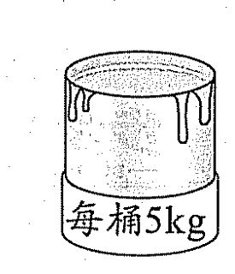
4.油漆一块底是24米，高是4.5米的平行四边形广告牌正面。如果每平方米用漆0.2千克。下面这种油漆至少要买多少桶?

5.小明的存钱罐里有2角硬币和5角硬币共32枚,总值10.6元,2角和5角的硬币各有多少枚?（请用列表的方法解决问题）

七、附加题。（20分）
1.脱式计算。 2.求未知数。
$1\frac{3}{4}$ －（$\frac{3}{4}$＋5） 0.4（x－1.5）＋0.8x＝7.8

3.用火柴棒,按下面的方式搭图形。
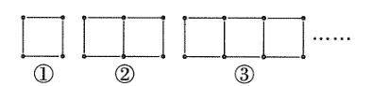
（1）按这样的摆法，摆5个正方形共需要（ ）根火柴棒,摆n个正方形共需要（ ）根火柴棒。
（2）淘气接着摆下去,一共用了175根火柴棒,哦……他摆了（ ）个正方形。
4.有一根长60厘米的绳子,从一端开始每4厘米作一个记号，每6厘米也作－个记号,然后将标有记号的地方剪断,绳子共被剪成了多少段?

5.等候公共汽车的人整齐地排成一排,小明也在其中。小明数了数,排在他前面的人数是总人数的$\frac{2}{3}$,排在他后面的人数是总人数的$\frac{1}{4}$,从前往后数小明排在第几个?

